Caro Romulo Furtado
Como está!
Aqui é Jamko de Koller Refrigeration. Obrigado por sua consulta de nossa máquina de cubos de gelo.
Fabricamos a máquina de cubos de gelo com capacidade diaria de 1-20 tons para o consumo humano no restaurante, hotel, lojas de bebidas, clube de noite, etc...
1. Preço da máquina de cubos de gelo
Nossa máquina de cubos de gelo 10 tons CV10000 pode produzir 10 tons de cubos de gelo por 24 horas, 417kg por hora, 139kg por turno (20 minutos).
O último preço FOB para o jogo completo de máquina de cubos de gelo 10 tons CV10000 é $ 49,382 USD para o mercado do Brasil.
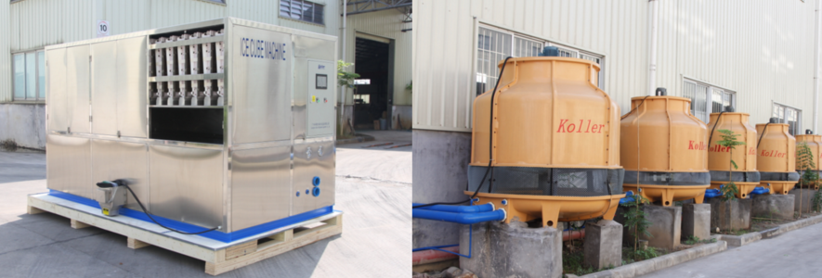
Máquina de cubos de gelo 10 tons Torre de refrigeração

2. Instalação da máquina de cubos de gelo
O jogo completo da máquina consiste em 1 máquina de cubos de gelo e 1 torre de refrigeração, as 2 partes são conetadas pelos tubos de água e bomba de água.
Aqui está o video de Youtube da instalação de nossa máquina de cubos de gelo e a operação para sua referencia: https://www.youtube.com/watch?v=aH-bLsxmX_s

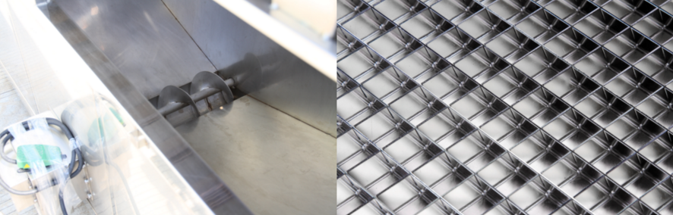
Caixa de coleta de gelo com dispensador Grelhas de fabricação de gelo - latão chapeado com níquel comestível
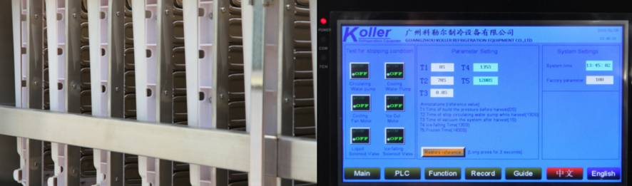Evaporador de cubos de gelo Tela tátil com condição de
funcionamento e relatório de falha

*Sr. Romulo, se nossa máquina de cubos de gelo 10 tons cumpre com sua demanda ou não?
Quantas toneladas de cubos de gelo precisa fazer por dia?

Aguardo sua resposta!
Obrigado!
Atenciosamente,
Jamko Ye (Gerente de vendas)

